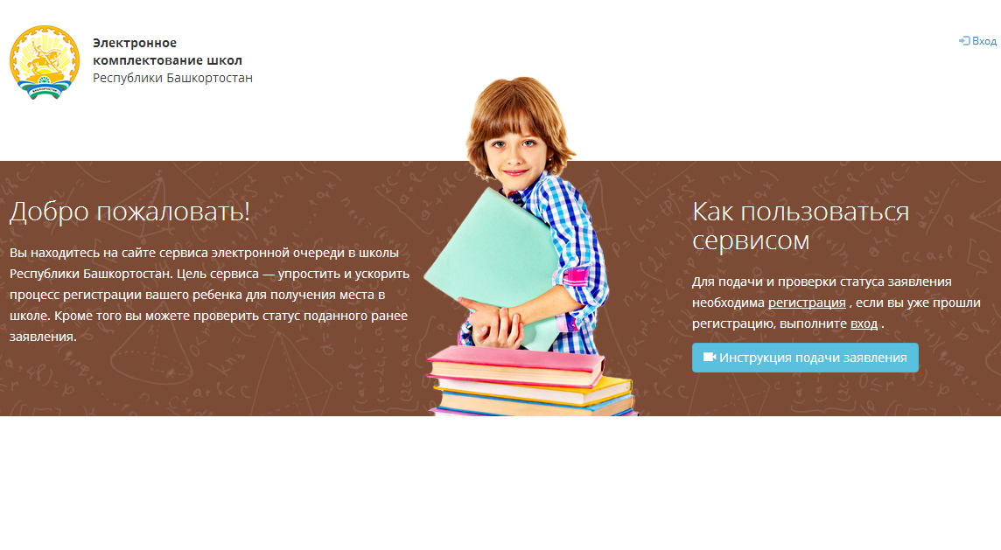

Прием заявлений в 1-ый класс на 2018/2019 учебный год будет осуществляться через ГИС Комплектование (Электронное комплектование школ Республики Башкортостан) https://complect.edu-rb.ru. Вы можете подать заявление самостоятельно или обратиться в МОБУ СОШ (ООШ, НОШ)_________ в случае отсутствия возможности выхода в Интернет. Для самостоятельной подачи и проверки статуса заявления о зачислении ребенка в первый класс МОБУ СОШ (ООШ, НОШ)_________ на 2018-2019 учебный год необходима регистрация (Электронное комплектование школ Республики Башкортостан) https://complect.edu-rb.ru Инструкция подачи заявления можно посмотреть на сайте сервиса «Как пользоваться сервисом».
С 1 февраля 2018 года в МОБУ СОШ (ООШ, НОШ)_________ осуществляется организованный приём детей, проживающих на закрепленной территории, в 1-ый класс на 2018-2019 учебный год. Для детей, не проживающих на закрепленной территории, прием заявлений в 1-ый класс начинается с 1 июля текущего года до момента заполнения свободных мест, но не позднее 5 сентября текущего года.
Процедура приема в 1 класс проходит в несколько этапов I этап: с 1 февраля 2018 года по 30 июня 2018 г – принимаются заявления от граждан, зарегистрированных на территории, закрепленной за школой. II этап: с 1 июля 2018 по 5 сентября 2018 г.- прием на свободные места вне зависимости от места регистрации ребёнка. При приеме на свободные места детей, не проживающих на закрепленной территории, преимущественным правом обладают дети граждан, имеющих право на первоочередное предоставление места в школу в соответствии с законодательством Российской Федерации.
Порядок подачи документов в МОБУ СОШ (ООШ, НОШ)_________:
один из родителей (законных представителей) ребёнка подаёт заявление на сайте сервиса электронной очереди в школы Республики Башкортостан https://complect.edu-rb.ru «Электронное комплектование школ Республики Башкортостан» (регистрация обязательна). Цель сервиса: упростить и ускорить процесс регистрации вашего ребенка для получения места в школе. После заполнения данных и регистрации заявления родитель получит регистрационный номер, по которому он сможет самостоятельно получать информацию о статусе его обращения. После этого в течение 3 рабочих дней, не считая дня подачи заявления в «Электронное комплектование школ Республики Башкортостан» https://complect.edu-rb.ru, родитель (законный представитель) ребенка должен лично представить в школу документы, подтверждающие указанные им сведения: Свидетельство о рождении ребёнка (оригинал + копия); Свидетельство о регистрации ребёнка по месту жительства или по месту пребывания на закреплённой территории (оригинал + копия); Документ, удостоверяющий личность родителя (законного представителя/ (оригинал). Родители (законные представители) детей, являющихся иностранными гражданами или лицами без гражданства, дополнительно предъявляют документ, подтверждающий родство заявителя (или законность представления прав ребёнка), и документ, подтверждающий право заявителя на пребывание в Российской Федерации. Если документы в указанный срок не будут предоставлены или сведения о ребёнке в документах будут отличаться от сведений, указанных родителем на сайте сервиса электронной очереди в школы РБ, то заявление будет аннулировано и ребёнок не сможет быть зачисленным в общеобразовательное учреждение. В этом случае родителям необходимо будет подавать заявление повторно. Подать заявление можно будет только один раз в одно из образовательных учреждений, т.е. подать на одного ребёнка одновременно заявления в два и более образовательных учреждений не получится. Обращаться к секретарю МОБУ СОШ (ООШ, НОШ)_________.

